BỘ CÔNG THƯƠNG
TRƯỜNG ĐẠI HỌC KINH TẾ - KĨ THUẬT CÔNG NGHIỆP HÀ NỘI



BÁO CÁO THỰC HÀNH .NET

ĐỀ TÀI: XÂY DỰNG HỆ THỐNG QUẢN LÝ NHÀ HÀNG
VÀ ĐẶT BÀN

Sinh viên thực hiện:
Nguyễn Vũ Khánh
Vi Thái Học
Trần Đắc Gia Bảo
Phạm Đức Thành
Trương Doãn An
Lớp: DHTI17A1HN

Giảng viên hướng dẫn: Phạm Thị Thùy
Hà Nội – 2026

BỘ CÔNG THƯƠNG
TRƯỜNG ĐẠI HỌC KINH TẾ - KĨ THUẬT CÔNG NGHIỆP HÀ NỘI

BÁO CÁO THỰC HÀNH .NET

ĐỀ TÀI: XÂY DỰNG HỆ THỐNG QUẢN LÝ NHÀ HÀNG
VÀ ĐẶT BÀN

Sinh viên thực hiện:
Nguyễn Vũ Khánh
Vi Thái Học
Trần Đắc Gia Bảo
Phạm Đức Thành
Trương Doãn An
Lớp: DHTI17A1HN

Giảng viên hướng dẫn: Phạm Thị Thùy
Hà Nội – 2026

MỤC LỤC
Giới thiệu dự án 6
Công nghệ sử dụng 6
Cấu trúc dự án 7
Phân chia chức năng 8
Nguyễn Vũ Khánh - Module 1 8
Vi Thái Học - Module 2 8
Trần Đắc Gia Bảo - Module 3 8
Phạm Đức Thành- Module 4 8
Module 1: Tài khoản – Đăng Nhập – Phân Quyền – Quản lý loại bản 9
1.1 Quản lý tài khoản 9
1.2 Đăng ký tài khoản 10
1.3 Đăng nhập 10
1.4 Đăng xuất 10
1.5 Phân quyền 10
1.6 Quản lý loại bàn 11
1.7 Luồng đăng ký 12
1.8 Luồng đăng nhập và phân quyền 12
1.9 Luồng quản lý loại bàn 12
1.10 Kiểm tra dữ liệu và an toàn xử lý 12
1.11 Thiết kế thành phần và giao diện 13
Module 2: Quản lý và tra cứu bàn ăn 14
2.1 Cấu trúc dữ liệu bàn ăn 14
2.2 Danh sách bàn ăn và phân trang 15
2.3 Thêm bàn ăn 16
2.4 Xem chi tiết bàn ăn 17
2.5 Sửa thông tin và trạng thái bàn 18
2.6 Xóa bàn ăn 19
2.7 Tìm kiếm lọc và sắp xếp 20
2.8 Giao diện khách hàng và phân quyền 21
2.9 Cấu trúc dữ liệu theo từng chức năng 22
2.10 Dữ liệu xem chi tiết xóa và trạng thái bàn 23
2.11 Dữ liệu tìm kiếm lọc và sắp xếp 24
2.12 Dữ liệu danh sách và phân trang 25
2.13 Dữ liệu phân quyền và khởi tạo bàn mẫu 26
MODULE 3: QUẢN LÝ MÓN ĂN, KHÁCH HÀNG VÀ ĐẶT BÀN 27
3.1 Kết quả thực hiện 27
3.2 Phạm vi và tiến độ thực hiện 27
3.3 Kiến trúc và tổ chức mã nguồn 28
3.4 Thiết kế dữ liệu món ăn 29
3.5 Chức năng quản trị món ăn 30
3.6 Kiểm tra dữ liệu và phân quyền 31
3.7 Thực đơn dành cho khách hàng 32
3.8 Thiết kế dữ liệu khách hàng 34
3.9 Khởi tạo hồ sơ trong luồng đăng ký 35
Module 4: Mục tiêu và phạm vi chức năng 36
4.1 Mục tiêu 36
4.2 Phạm vi chức năng 36
4.3 Công nghệ và cấu trúc mã nguồn 37
Các thư mục liên quan 37
4.4 Mô hình dữ liệu (Entity) 38
4.5. Quan hệ giữa các Entity 40
4.6 Các chức năng chính 40
4.7 Quy trình hoạt động 41
4.8 Quy tắc nghiệp vụ và kiểm tra dữ liệu 42
4.9 Phân quyền và bảo mật 42
4.10 Nội dung đã có và phần cần hoàn thiện 43
4.11 Kết luận 44

Giới thiệu dự án
Dự án Hệ thống quản lý nhà hàng và đặt bàn được xây dựng nhằm hỗ trợ nhà hàng quản lý dữ liệu và tổ chức hoạt động phục vụ khách hàng. Hệ thống hướng tới việc tập trung thông tin tài khoản, loại bàn, bàn ăn, món ăn và khách hàng, giúp việc cập nhật và tra cứu thuận tiện hơn.
Ứng dụng hướng tới hai nhóm người dùng chính là quản trị viên và khách hàng. Quản trị viên thực hiện các chức năng quản lý theo quyền được cấp. Khách hàng sử dụng các chức năng phía khách hàng, đồng thời hệ thống được định hướng mở rộng nghiệp vụ đặt bàn và theo dõi lịch sử đặt bàn.

Công nghệ sử dụng
Dự án được phát triển dưới dạng ứng dụng web bằng ngôn ngữ C#, sử dụng ASP.NET Core MVC trên nền tảng .NET 10. Các công nghệ chính gồm:
Công nghệ | Vai trò trong dự án
C# và ASP.NET Core MVC | Xây dựng ứng dụng, tiếp nhận yêu cầu và xử lý chức năng theo mô hình MVC.
Razor View, HTML, CSS và JavaScript | Xây dựng giao diện và các thao tác tương tác trên trình duyệt.
Bootstrap và jQuery | Hỗ trợ bố cục giao diện, thành phần hiển thị và xử lý tương tác.
Entity Framework Core 10.0.4 và LINQ | Ánh xạ đối tượng với cơ sở dữ liệu, truy vấn và cập nhật dữ liệu.
SQL Server LocalDB | Lưu trữ dữ liệu trong môi trường phát triển hiện tại.
Data Annotations và ModelState | Kiểm tra dữ liệu đầu vào và hiển thị lỗi trên biểu mẫu.
Session | Lưu thông tin đăng nhập như mã tài khoản, họ tên và vai trò.
PasswordHasher | Băm và xác minh mật khẩu tài khoản.

Cấu trúc dự án
Dự án được tổ chức trong một ứng dụng ASP.NET Core MVC, kết hợp phân lớp xử lý để tách giao diện, nghiệp vụ và truy xuất dữ liệu. Các thành phần chính được trình bày trong bảng sau:
Thành phần | Chức năng
Controllers | Tiếp nhận yêu cầu, kiểm tra quyền truy cập, gọi xử lý nghiệp vụ và trả kết quả cho người dùng.
Models | Khai báo các đối tượng dữ liệu như tài khoản, loại bàn, món ăn và khách hàng.
DTO | Chứa các đối tượng Request và Response dùng để tiếp nhận, kiểm tra và trao đổi dữ liệu.
Service | Khai báo và triển khai nghiệp vụ, kiểm tra các điều kiện xử lý và phối hợp với Repository.
Repository | Thực hiện truy vấn, thêm, sửa và xóa dữ liệu thông qua Entity Framework Core.
Views | Chứa giao diện Razor và các bố cục dùng chung cho quản trị viên, khách hàng.
wwwroot | Lưu các tài nguyên giao diện như CSS, JavaScript và thư viện phía trình duyệt.
Migrations | Quản lý các thay đổi cấu trúc cơ sở dữ liệu theo hướng Code First.
Helpers và Utils | Chứa các chức năng hỗ trợ như xử lý mật khẩu và khởi tạo tài khoản mẫu.
Ngoài các thư mục trên, Program.cs thiết lập các dịch vụ, Session, kết nối cơ sở dữ liệu và định tuyến. AppDbContext.cs quản lý các đối tượng dữ liệu và kết nối với SQL Server. Các tệp appsettings lưu thông tin cấu hình của ứng dụng.
Luồng xử lý tiêu biểu của chức năng quản lý món ăn là: Trình duyệt → Controller → Service → Repository → AppDbContext → SQL Server. Kết quả được trả về Controller để hiển thị giao diện hoặc chuyển hướng người dùng.

Phân chia chức năng
Nguyễn Vũ Khánh - Module 1
Tài khoản - Đăng nhập - Phân quyền - Quản lý loại bàn
Vi Thái Học - Module 2
Quản lý bàn ăn - Tìm kiếm - Lọc - Sắp xếp - Phân trang
Trần Đắc Gia Bảo - Module 3
Quản lý món ăn - Quản lý khách hàng - Đặt bàn - Xem lịch sử đặt bàn
Phạm Đức Thành- Module 4
Quản lý phiếu đặt bàn - Xác nhận/Hủy - Cập nhật sử dụng bàn - Dashboard - Thống kê
Trương Doãn An – Làm mã hóa mật khẩu

Module 1: Tài khoản – Đăng Nhập – Phân Quyền – Quản lý loại bản
Module 1 phụ trách tài khoản, đăng nhập, đăng xuất, phân quyền và quản lý loại bàn trong hệ thống quản lý nhà hàng và đặt bàn.
Hai nhóm người dùng được xác định là Admin và User. Admin thực hiện các thao tác quản trị được phân quyền trong tài liệu; User là khách hàng sử dụng các chức năng phía khách hàng. Việc đăng ký công khai chỉ tạo tài khoản User. Tài khoản Admin được tạo bằng cơ chế seeder.
Module 1 chỉ quản lý danh mục LoaiBan, không quản lý trực tiếp BanAn, MonAn, KhachHang hay PhieuDatBan. Các đối tượng đó thuộc phạm vi những module khác; quan hệ với chúng chỉ được xem xét ở mức ràng buộc cần bảo toàn dữ liệu, chẳng hạn không xóa loại bàn khi đã có bàn ăn tham chiếu.

Quản lý tài khoản
Entity TaiKhoan lưu mã tài khoản, tên đăng nhập, mật khẩu, họ tên, email, vai trò và trạng thái. Tên đăng nhập là thông tin định danh dùng khi đăng nhập; email phải đúng định dạng; vai trò xác định tập quyền; trạng thái cho biết tài khoản có được phép sử dụng hay không. Tài liệu yêu cầu tên đăng nhập không trùng, các trường bắt buộc phải có giá trị và tài khoản bị khóa không được đăng nhập.
Thuộc tính | Kiểu và ràng buộc | Ý nghĩa trong Module 1
MaTaiKhoan | int, khóa chính, tự tăng | Định danh duy nhất tài khoản.
TenDangNhap | string, bắt buộc, tối đa 50 ký tự | Tên dùng để xác thực đăng nhập; không được trùng.
MatKhau | string, bắt buộc, tối đa 250 ký tự | Lưu chuỗi hash của mật khẩu, không lưu mật khẩu gốc.
HoTen | string, bắt buộc, tối đa 250 ký tự | Tên hiển thị và thông tin nhận diện người dùng.
Email | string, bắt buộc, email hợp lệ, tối đa 50 ký tự | Thông tin liên hệ tài khoản.
VaiTro | enum Admin hoặc User | Phân biệt quyền quản trị và quyền khách hàng.
TrangThai | bool, bắt buộc | Tài khoản hoạt động hoặc bị khóa.
Bảng 1. Cấu trúc dữ liệu tài khoản

Đăng ký tài khoản
Người dùng nhập họ tên, email, tên đăng nhập, mật khẩu và mật khẩu xác nhận. LoginService kiểm tra dữ liệu rỗng, đối chiếu mật khẩu xác nhận với mật khẩu chính và kiểm tra tên đăng nhập đã tồn tại trong cơ sở dữ liệu. Nếu dữ liệu hợp lệ, hệ thống tạo tài khoản có TrangThai bằng true và VaiTro bằng User; sau đó mã hóa mật khẩu bằng PasswordHasher trước khi lưu. Nếu tên đăng nhập đã tồn tại hoặc dữ liệu không hợp lệ, hệ thống trả thông báo lỗi và không tạo tài khoản mới.
Register không nhận vai trò từ biểu mẫu. Cách này ngăn người dùng tự gửi giá trị Admin qua form đăng ký. Việc tạo tài khoản Admin được tách sang AccountSeeder, nơi vai trò được truyền rõ bằng enum VaiTro.Admin và tài khoản cũng được đặt trạng thái hoạt động.

Đăng nhập
Người dùng cung cấp tên đăng nhập và mật khẩu. Repository truy vấn tài khoản theo tên đăng nhập; LoginService tiếp tục kiểm tra trạng thái hoạt động và xác minh mật khẩu bằng PasswordHelper. Tài khoản không tồn tại, mật khẩu sai hoặc tài khoản bị khóa đều kết thúc bằng thông báo thất bại phù hợp. Khi xác thực thành công, hệ thống lưu MaTaiKhoan, HoTen và VaiTro vào Session.
Session là dữ liệu nền để các request sau nhận biết người dùng. Trang chủ đọc VaiTro trong Session để trả về giao diện Admin hoặc Client. Giá trị vai trò được thống nhất với enum: Admin hoặc User, trong đó Admin được kiểm tra bằng nameof(VaiTro.Admin).

Đăng xuất
Action DangXuat xóa toàn bộ Session bằng HttpContext.Session.Clear() rồi chuyển người dùng về trang đăng nhập. Sau thao tác này, các chức năng yêu cầu đăng nhập không còn nhận được MaTaiKhoan do session đã bị xóa và người dùng phải đăng nhập lại.

Phân quyền
Phân quyền được kiểm tra ở Controller. LoaiBanController kiểm tra MaTaiKhoan trong Session; request không có phiên đăng nhập bị chuyển đến Account/Login, còn User bị trả mã trạng thái HTTP 403. Chỉ Admin được tiếp tục xử lý các action quản lý loại bàn.
Vai trò | Quyền thuộc Module 1 | Cách kiểm tra
Admin | Xem, thêm, sửa, xóa, cập nhật trạng thái loại bàn. | VaiTro trong phiên đăng nhập hiện tại có là Amdin không
User | Đăng ký, đăng nhập, đăng xuất; không truy cập chức năng quản lý loại bàn. | VaiTro trong phiên đăng nhập hiện tại không phải Admin; trả 403 khi vào khu vực quản trị.
Bảng 2. Phân quyền trong Module 1

Quản lý loại bàn
LoaiBan là danh mục phục vụ việc phân loại bàn ăn. Entity gồm MaLoaiBan, TenLoaiBan, MoTa và TrangThai. Admin có thể xem danh sách, xem chi tiết, thêm mới, chỉnh sửa, xóa và chuyển trạng thái. Tên loại bàn là bắt buộc và tối đa 100 ký tự; mô tả có thể để trống và tối đa 500 ký tự; trạng thái biểu diễn hoạt động hoặc ngừng hoạt động.
Thuộc tính | Kiểu và ràng buộc | Ý nghĩa trong Module 1
MaLoaiBan | int, khóa chính, tự tăng | Định danh duy nhất loại bàn.
TenLoaiBan | string, bắt buộc, tối đa 100 ký tự | Tên loại bàn; dùng để phân loại bàn ăn.
MoTa | string, không bắt buộc, tối đa 500 ký tự | Mô tả thêm về loại bàn.
TrangThai | bool, bắt buộc | Xác định loại bàn đang hoạt động hay tạm ngừng.
Bảng 3: Cấu trúc dữ liệu loại bàn 1

LoaiBanController nhận ILoaiBanService qua dependency injection. Service xử lý kiểm tra dữ liệu, kiểm tra tên trùng và chuyển đổi request sang entity. Repository thực hiện truy vấn Entity Framework Core, đọc danh sách theo tên, thêm, sửa, xóa và tìm kiếm theo mã. Khi sửa, repository chỉ cập nhật các trường TenLoaiBan, MoTa và TrangThai để giữ nguyên khóa chính.
Thao tác xóa được xử lý qua hai bước: GET hiển thị trang xác nhận, POST mới thực hiện xóa. Nếu cơ sở dữ liệu báo lỗi khóa ngoại vì loại bàn đang được dữ liệu khác sử dụng, service trả thông báo không thể xóa. Cách xử lý này bảo toàn tính hợp lệ của dữ liệu liên quan; khi các module khác hoàn thiện quan hệ BanAn, nên ưu tiên chuyển trạng thái sang ngừng hoạt động thay vì xóa lịch sử.

Luồng đăng ký
- Người dùng mở chức năng Register và nhập thông tin tài khoản.
- Controller chuyển dữ liệu vào LoginService.
- Service kiểm tra trường bắt buộc, mật khẩu xác nhận và tên đăng nhập trùng.
- Dữ liệu hợp lệ được chuyển thành TaiKhoan, đặt vai trò User và trạng thái hoạt động.
- PasswordHelper tạo hash rồi Repository lưu tài khoản vào SQL Server.
- Giao diện hiển thị thông báo thành công và chuyển về đăng nhập.

Luồng đăng nhập và phân quyền
- Người dùng gửi tên đăng nhập và mật khẩu.
- Repository truy vấn tài khoản; LoginService kiểm tra trạng thái và xác minh hash.
- Nếu hợp lệ, Controller ghi MaTaiKhoan, HoTen và VaiTro vào Session.
- TrangChuController đọc vai trò để hiển thị Admin hoặc Client.
- Các action quản trị tiếp tục kiểm tra Session trước khi xử lý.

Luồng quản lý loại bàn
- Admin truy cập danh sách và hệ thống tải dữ liệu từ LoaiBanRepository.
- Admin chọn thêm hoặc sửa; form dùng input cho tên loại bàn, textarea cho mô tả và select cho trạng thái loại bàn.
- ModelState kiểm tra lỗi Data Annotation trước khi gọi service.
- Service kiểm tra tên trùng và lưu thay đổi qua EF Core.
- Kết quả được lưu vào TempData để hiển thị thông báo sau redirect.
- Xóa chỉ xảy ra sau bước xác nhận và được chặn nếu vi phạm khóa ngoại.

Kiểm tra dữ liệu và an toàn xử lý
Các form loại bàn dùng Data Annotation trên LoaiBanRequest để kiểm tra bắt buộc, độ dài và trạng thái. Controller kiểm tra ModelState.IsValid; lỗi chung được đưa vào validation summary, lỗi theo trường được hiển thị cạnh input. Service thực hiện thêm các quy tắc không thể biểu diễn đầy đủ bằng annotation, đặc biệt là tên loại bàn không được trùng.
LoaiBanController gắn AutoValidateAntiforgeryToken cho toàn bộ controller. Các thao tác thay đổi dữ liệu dùng POST; action xóa GET chỉ hiển thị xác nhận và action POST mới thực hiện xóa. Controller cũng kiểm tra mã đối tượng tồn tại và trả NotFound khi không tìm thấy.
Mật khẩu dùng PasswordHasher<TaiKhoan> nên giá trị lưu trong MatKhau dài hơn mật khẩu người dùng nhập và cần cột có độ dài 250 ký tự. AccountSeeder dùng cùng PasswordHelper để tài khoản Admin và tài khoản User khởi tạo có thể đăng nhập bằng cùng cơ chế xác minh.

Thiết kế thành phần và giao diện
Thành phần | Trách nhiệm
AccountController | Nhận request đăng nhập/đăng ký, ghi và xóa Session, chuyển hướng sau xác thực.
TrangChuController | Chọn giao diện Admin hoặc Client dựa trên Session.
LoaiBanController | Bảo vệ quyền Admin và điều phối các action CRUD loại bàn.
LoginService | Kiểm tra nghiệp vụ tài khoản, hash và xác minh mật khẩu.
LoaiBanService | Validation, tên trùng, chuyển đổi request và xử lý lỗi khóa ngoại.
AccountRepository | Truy vấn tài khoản theo tên và lưu tài khoản.
LoaiBanRepository | Truy vấn danh sách và thực hiện CRUD LoaiBan bằng EF Core.
ClientLayout/AdminLayout | Khung giao diện tương ứng cho User và Admin.
Bảng 4. Phân tách thành phần Module 1

ClientLayout chứa điều hướng phía khách hàng, liên kết tài khoản và vùng RenderBody cho View con. AdminLayout dùng sidebar cho Dashboard, LoaiBan và các mục module khác sẽ nối sau khi các thành viên hoàn thành. View loại bàn dùng AdminLayout, tách riêng Index, Form và ChiTiet.

Module 2: Quản lý và tra cứu bàn ăn
Module 2 phụ trách quản lý bàn ăn và hỗ trợ tìm kiếm, lọc, sắp xếp, phân trang. Admin được thêm, xem, sửa, xóa và cập nhật trạng thái bàn. User được xem và tra cứu bàn sau khi đăng nhập. Dữ liệu loại bàn và thông tin đăng nhập được sử dụng chung với Module 1.

Cấu trúc dữ liệu bàn ăn
Entity BanAn lưu thông tin từng bàn trong nhà hàng. MaBan là khóa chính; MaLoaiBan là khóa ngoại liên kết với danh mục LoaiBan. Cấu trúc dữ liệu và các ràng buộc chính được thể hiện dưới đây.
Thuộc tính | Kiểu và ràng buộc | Ý nghĩa
MaBan | int, khóa chính, tự tăng | Định danh bàn ăn.
TenBan | string, bắt buộc, tối đa 100 ký tự, không trùng | Tên bàn hiển thị và tra cứu.
MaLoaiBan | int, khóa ngoại, loại bàn phải tồn tại | Liên kết với LoaiBan.
SoChoNgoi | int, lớn hơn 0 | Sức chứa của bàn.
ViTri | string, bắt buộc, tối đa 100 ký tự | Vị trí bàn trong nhà hàng.
MoTa | string?, không bắt buộc, tối đa 500 ký tự | Thông tin mô tả thêm.
TrangThai | string, bắt buộc, tối đa 30 ký tự | Sẵn sàng, Đang sử dụng hoặc Tạm ngừng phục vụ.
Bảng 1. Cấu trúc dữ liệu BanAn
Quan hệ LoaiBan – BanAn là một–nhiều: một loại bàn có thể được dùng cho nhiều bàn, mỗi bàn thuộc một loại. Thuộc tính LoaiBan trong entity hỗ trợ lấy tên loại bàn khi hiển thị. AppDbContext cấu hình khóa ngoại Restrict, tên bàn duy nhất và ràng buộc số chỗ, trạng thái hợp lệ.
Các ảnh minh họa trong báo cáo được chụp trên ứng dụng với dữ liệu mẫu riêng gồm 20 bàn và 4 loại bàn.

Danh sách bàn ăn và phân trang
Admin truy cập mục Bàn ăn để xem danh sách. Mỗi dòng hiển thị mã bàn, tên bàn, loại bàn, số chỗ, vị trí và trạng thái. Các nút Chi tiết, Sửa, Xóa được đặt theo từng bàn; nút Thêm bàn mở biểu mẫu tạo mới.
Danh sách hiển thị 5 bàn mỗi trang. Hệ thống đếm kết quả sau khi lọc rồi lấy dữ liệu của trang cần xem bằng Skip và Take. Các liên kết số trang, Trước và Sau giữ lại điều kiện tra cứu; số trang ngoài phạm vi được điều chỉnh về trang hợp lệ.
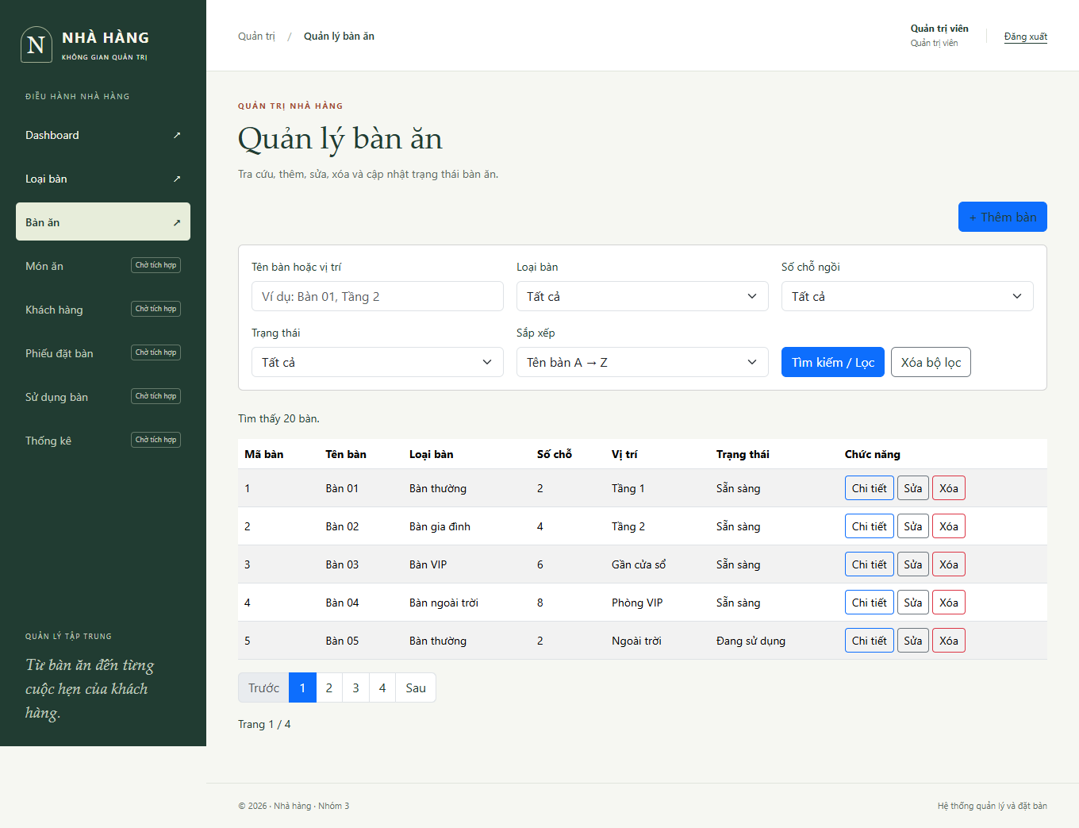
Hình 1. Danh sách bàn ăn dành cho Admin

Thêm bàn ăn
Admin nhập tên bàn, số chỗ, vị trí, mô tả, chọn loại bàn và trạng thái. Danh sách loại bàn được lấy từ cơ sở dữ liệu để bảo đảm bàn mới liên kết với danh mục đã có.
Khi bấm Thêm bàn, hệ thống kiểm tra các trường bắt buộc, tên trùng, số chỗ lớn hơn 0, loại bàn tồn tại và trạng thái hợp lệ. Nếu dữ liệu đúng, bàn được lưu và danh sách được hiển thị lại kèm thông báo. Nếu có lỗi, biểu mẫu được trả lại để người dùng chỉnh sửa.
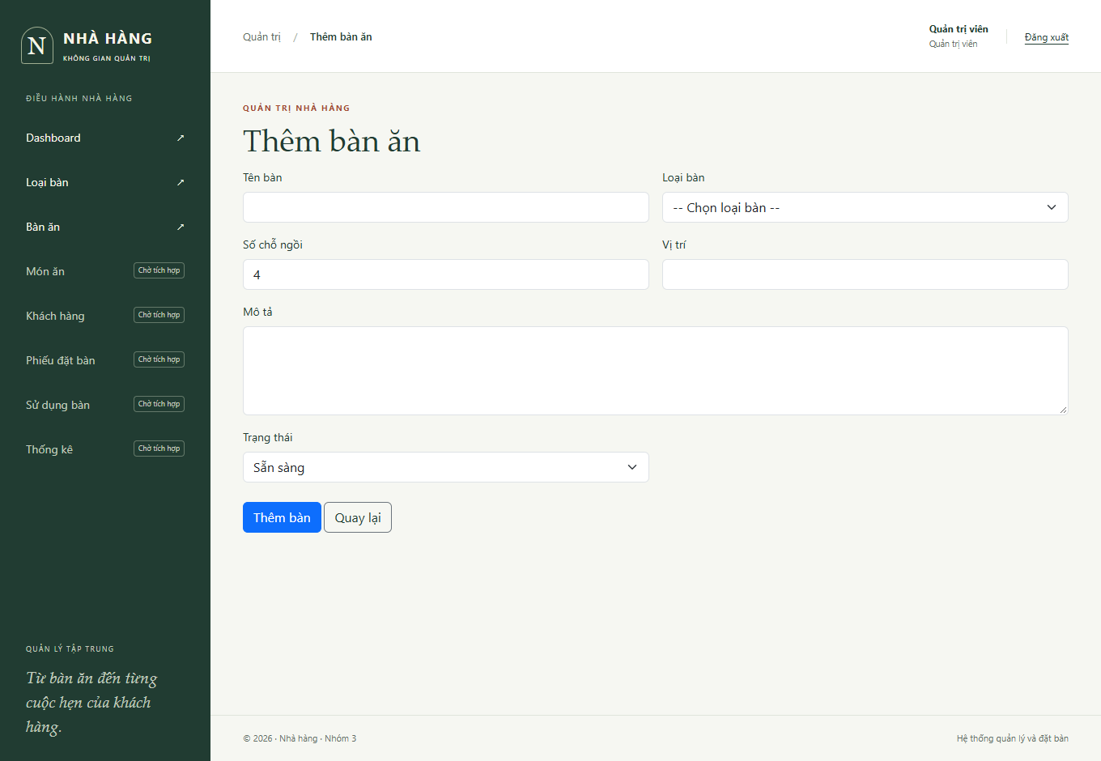
Hình 2. Biểu mẫu thêm bàn ăn

Xem chi tiết bàn ăn
Người dùng chọn Chi tiết để xem đầy đủ thông tin của bàn. Hệ thống tìm dữ liệu theo mã và lấy kèm tên loại bàn, sau đó hiển thị số chỗ, vị trí, mô tả và trạng thái.
Admin và User đã đăng nhập đều có thể xem chi tiết, với bố cục phù hợp vai trò. Đây là thao tác chỉ đọc, không thay đổi dữ liệu. Nếu bàn không còn tồn tại, hệ thống trả kết quả không tìm thấy.
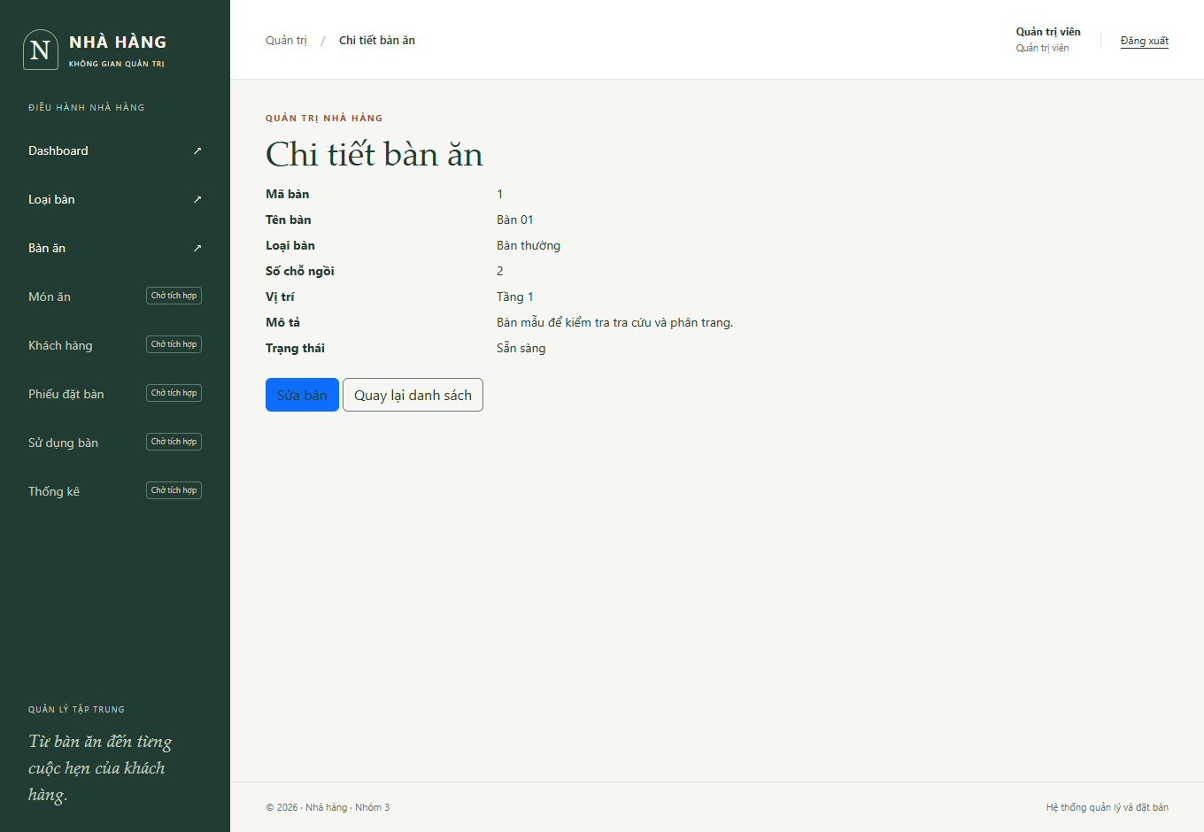
Hình 3. Thông tin chi tiết của một bàn

Sửa thông tin và trạng thái bàn
Khi Admin mở chức năng Sửa, biểu mẫu được điền sẵn thông tin hiện có. Người dùng có thể cập nhật tên bàn, loại bàn, số chỗ, vị trí, mô tả và một trong ba trạng thái: Sẵn sàng, Đang sử dụng, Tạm ngừng phục vụ.
Khi lưu, hệ thống tìm bàn theo mã trên đường dẫn và kiểm tra dữ liệu trước khi cập nhật. Kiểm tra tên trùng loại trừ chính bàn đang sửa; khóa chính được giữ nguyên. Lưu thành công thì chuyển về danh sách, còn dữ liệu không hợp lệ được trả lại trên biểu mẫu để sửa.
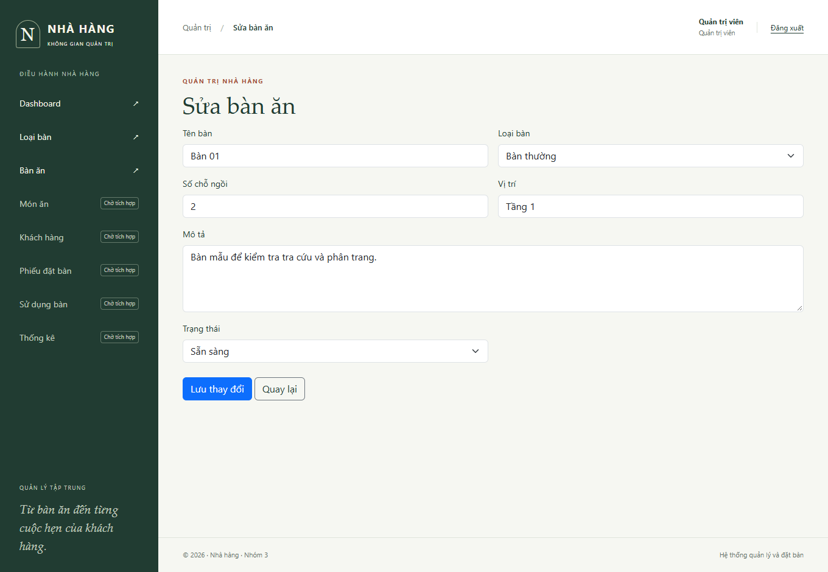
Hình 4. Biểu mẫu sửa thông tin bàn ăn

Xóa bàn ăn
Nút Xóa mở trang xác nhận với thông tin của bàn được chọn. Dữ liệu chỉ bị xóa khi Admin bấm Xác nhận xóa và yêu cầu đáp ứng điều kiện xử lý. Nếu chọn Hủy, thao tác xóa không được thực hiện.
Hệ thống chặn xóa bàn đang sử dụng. Nếu cơ sở dữ liệu báo lỗi khóa ngoại do có dữ liệu liên quan, bàn được giữ lại và người dùng được hướng dẫn chuyển sang Tạm ngừng phục vụ. Việc kiểm tra riêng lịch sử phiếu đặt bàn sẽ bổ sung khi tích hợp Module 3.
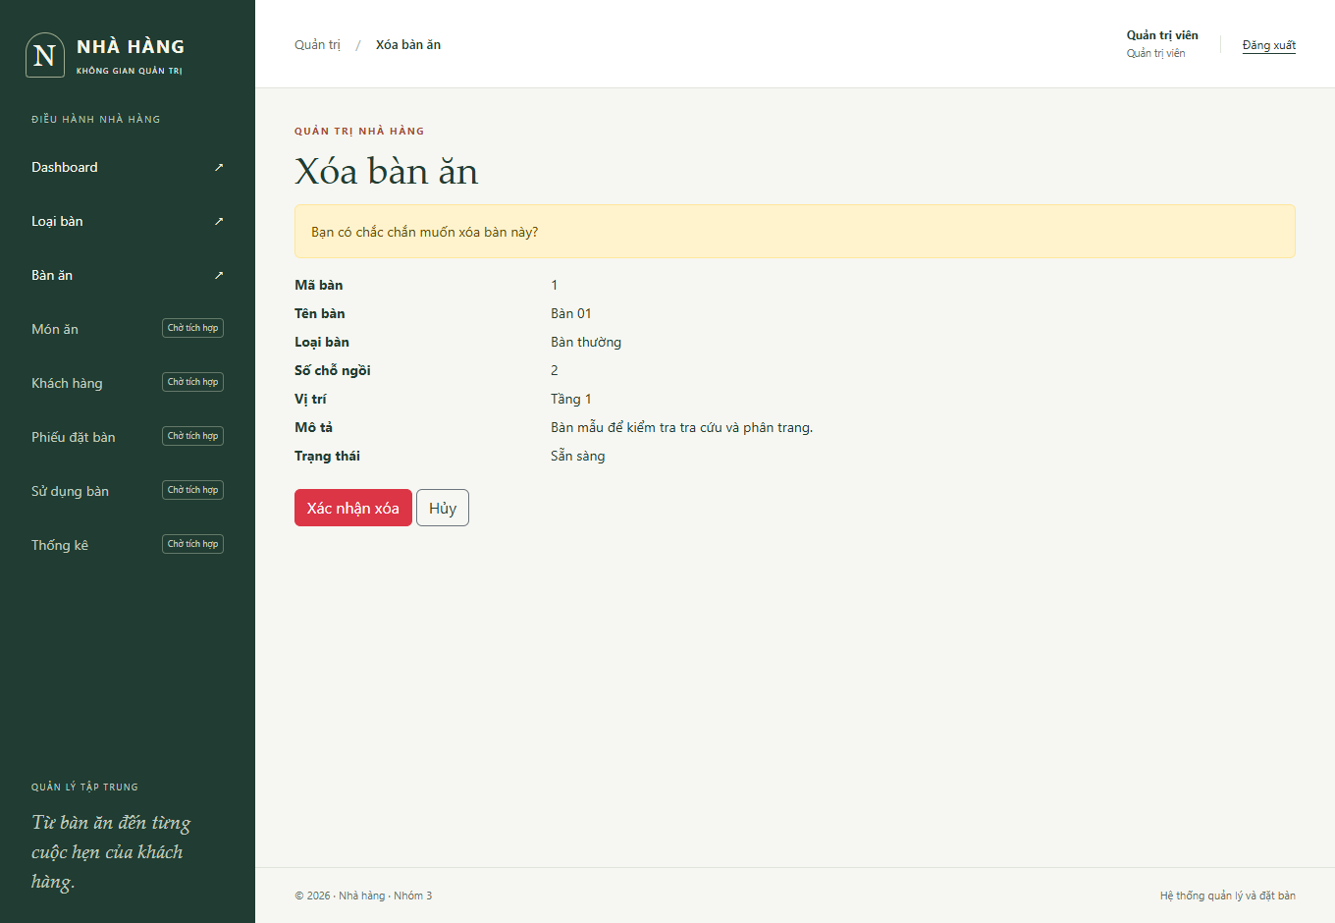
Hình 5. Trang xác nhận xóa bàn ăn

Tìm kiếm lọc và sắp xếp
Người dùng tìm bàn theo tên hoặc vị trí và kết hợp các bộ lọc loại bàn, số chỗ, trạng thái. Các điều kiện được áp dụng đồng thời; chẳng hạn chọn 4 chỗ và Sẵn sàng thì kết quả phải thỏa mãn cả hai điều kiện.
Danh sách hỗ trợ sắp xếp tên bàn A–Z, Z–A và số chỗ tăng hoặc giảm. Tìm kiếm, lọc và sắp xếp được áp dụng trước khi phân trang. Nút Xóa bộ lọc đưa danh sách về điều kiện mặc định. Ảnh dưới minh họa kết quả tìm “Bàn”, chọn 4 chỗ và sắp xếp tên Z–A.
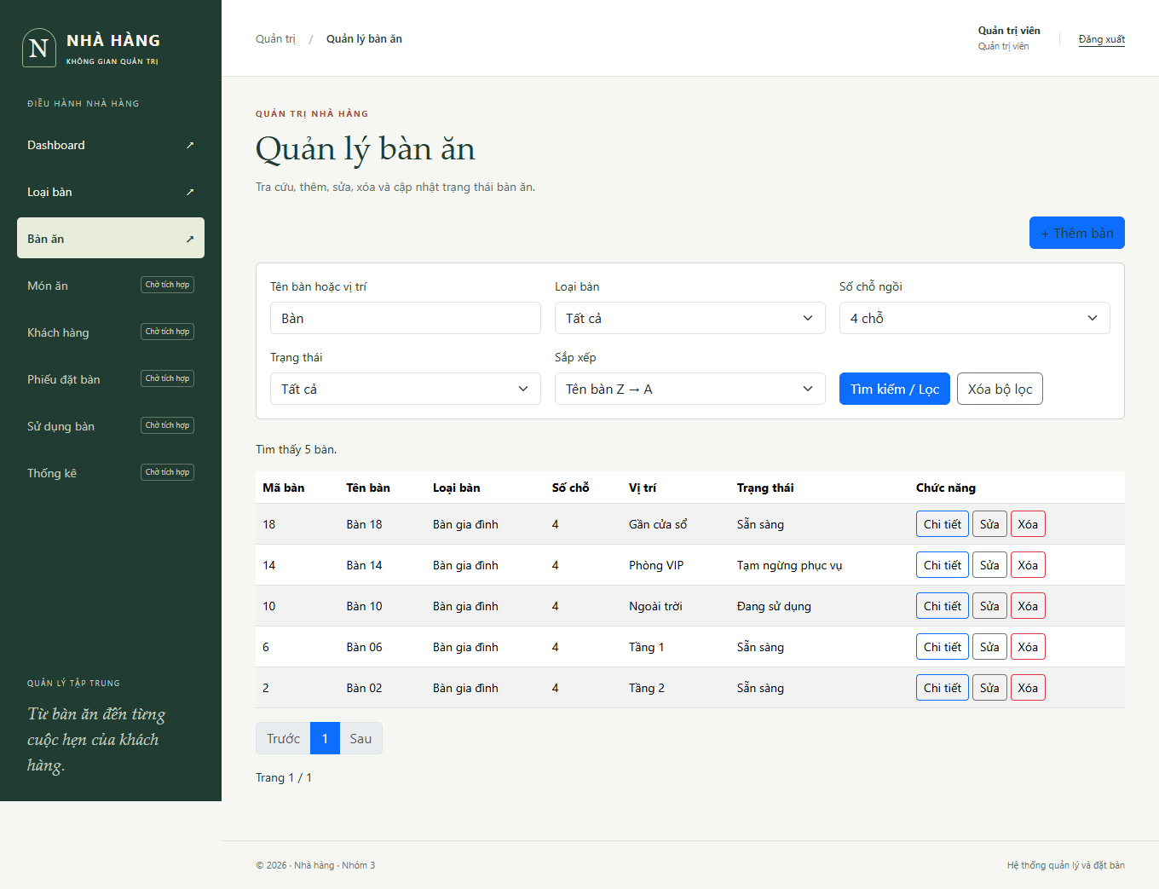
Hình 6. Kết quả lọc bàn có 4 chỗ và sắp xếp tên giảm dần

Giao diện khách hàng và phân quyền
User đã đăng nhập được xem danh sách, chi tiết và sử dụng các công cụ tìm kiếm, lọc, sắp xếp, phân trang. Giao diện khách hàng không hiển thị các nút thêm, sửa và xóa bàn.
Quyền được kiểm tra tại máy chủ thông qua Session. Người chưa đăng nhập được chuyển về trang đăng nhập; User truy cập trực tiếp chức năng quản trị bị chặn với mã 403. Chỉ Admin được thay đổi dữ liệu, và các yêu cầu POST còn được kiểm tra token chống giả mạo.
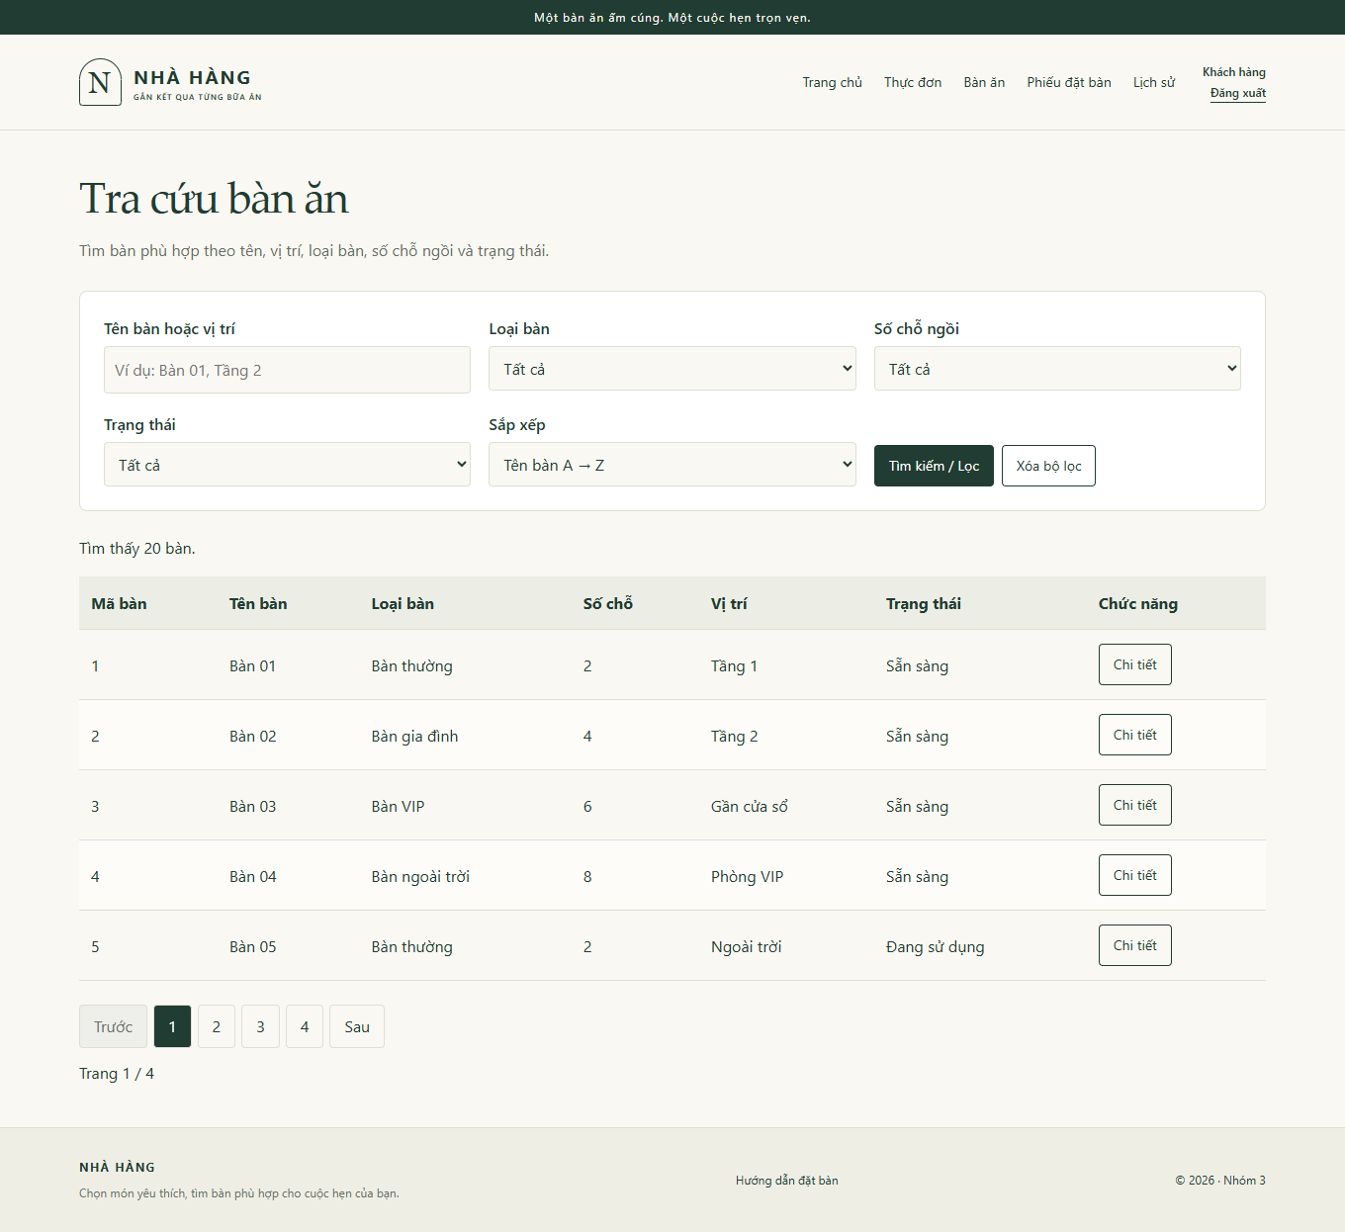
Hình 7. Giao diện tra cứu bàn dành cho User

Cấu trúc dữ liệu theo từng chức năng
Các chức năng trong Module 2 cùng sử dụng bảng BanAn đã mô tả ở Bảng 1. LoaiBan là danh mục dùng chung từ Module 1. Biểu mẫu, điều kiện tra cứu, thông tin phân trang và Session là dữ liệu phục vụ xử lý, không phải các bảng cơ sở dữ liệu độc lập.
Thêm, sửa và cập nhật trạng thái sử dụng BanAnFormViewModel. Các trường nghiệp vụ được chuyển sang BanAn khi lưu; các danh sách lựa chọn chỉ phục vụ biểu mẫu.
Bảng 2. Dữ liệu thêm sửa và cập nhật trạng thái
Trường | Kiểu C# | Vai trò và ràng buộc
MaBan | int | Thêm mới đặt null. Khi sửa, lấy mã từ đường dẫn; không cho đổi khóa chính.
TenBan | string | Bắt buộc, tối đa 100 ký tự; bỏ khoảng trắng thừa và kiểm tra tên trùng.
MaLoaiBan | int | Lớn hơn 0 và phải tồn tại trong LoaiBan.
SoChoNgoi | int | Lớn hơn 0; giá trị ban đầu của biểu mẫu là 4.
ViTri | string | Bắt buộc, tối đa 100 ký tự.
MoTa | string | Không bắt buộc, tối đa 500 ký tự; nội dung chỉ có khoảng trắng được chuyển thành null.
TrangThai | string | Bắt buộc và thuộc ba trạng thái hợp lệ; mặc định Sẵn sàng.
LoaiBanOptions | Danh sách lựa chọn | IEnumerable<SelectListItem>; mã và tên loại bàn để hiển thị ô chọn, không lưu vào BanAn.
TrangThaiOptions | Danh sách lựa chọn | IEnumerable<SelectListItem>; tạo từ BanAnTrangThai.TatCa, không phải cột dữ liệu.

Dữ liệu xem chi tiết xóa và trạng thái bàn
Chi tiết và xác nhận xóa nhận mã bàn, sau đó truy vấn BanAn kèm LoaiBan. Hai chức năng này dùng trực tiếp entity đã có, không tạo thêm bảng hoặc ViewModel riêng.
Bảng 3. Dữ liệu xem chi tiết và xóa
Dữ liệu | Kiểu | Cách sử dụng
id | int | Mã bàn từ đường dẫn; dùng tìm bản ghi theo MaBan.
BanAn | Đối tượng entity | Chứa các trường ở Bảng 1; hiển thị trên trang chi tiết và xác nhận xóa.
LoaiBan | Đối tượng liên kết | Thuộc tính điều hướng; Include lấy thông tin loại bàn, hiển thị TenLoaiBan.
TrangThai | string | Xóa bị chặn khi giá trị là Đang sử dụng.
ModelState | Dữ liệu lỗi xử lý | Chứa lỗi không được xóa hoặc lỗi dữ liệu liên quan; không lưu thành cột.
BanAnSuccess | string trong TempData | Thông báo sau khi thêm, sửa hoặc xóa thành công; không thuộc bảng BanAn.
Mã bàn không tồn tại được trả về HTTP 404. Xóa chỉ thực hiện bằng POST sau xác nhận; lỗi khóa ngoại được xử lý để tránh làm mất tính hợp lệ của dữ liệu liên quan.
Bảng 4. Các giá trị trạng thái dùng chung
Hằng số | Giá trị | Ý nghĩa
SanSang | Sẵn sàng | Bàn ở trạng thái sẵn sàng phục vụ.
DangSuDung | Đang sử dụng | Bàn đang được sử dụng; không cho xóa.
TamNgung | Tạm ngừng phục vụ | Bàn tạm dừng phục vụ, vẫn được giữ trong dữ liệu.

Dữ liệu tìm kiếm lọc và sắp xếp
BanAnIndexViewModel giữ các điều kiện tra cứu để Controller xử lý và View hiển thị lại. Điều kiện không được chọn thì bỏ qua bộ lọc tương ứng. Các tham số được giữ trên liên kết khi chuyển trang.
Bảng 5. Điều kiện tra cứu và danh sách lựa chọn
Trường | Kiểu C# | Vai trò và quy tắc
Keyword | string | Từ khóa tìm trong tên bàn hoặc vị trí; Trim trước khi tìm, rỗng thì không lọc theo từ khóa.
MaLoaiBan | int | Lọc theo mã loại bàn; null tương ứng không giới hạn loại bàn.
SoChoNgoi | int | Lọc số chỗ bằng đúng giá trị đã chọn; null thì không giới hạn.
TrangThai | string | Lọc theo trạng thái; rỗng thì không giới hạn trạng thái.
SortOrder | string | Chọn cách sắp xếp; mặc định name_asc. Giá trị không hợp lệ được đưa về mặc định.
LoaiBanOptions | Danh sách lựa chọn | IEnumerable<SelectListItem>; mã và tên loại bàn từ cơ sở dữ liệu.
SoChoOptions | List<int> | Các số chỗ khác nhau trong dữ liệu; giữ cả giá trị đang chọn nếu chưa có trong danh sách.
TrangThaiOptions | Danh sách lựa chọn | IEnumerable<SelectListItem>; ba trạng thái hợp lệ để hiển thị bộ lọc.
Bảng 6. Giá trị sắp xếp
SortOrder | Chiều sắp xếp | Cách áp dụng
name_asc | Tên tăng dần | Tên bàn A–Z, sau đó mã bàn tăng dần.
name_desc | Tên giảm dần | Tên bàn Z–A, sau đó mã bàn tăng dần.
seat_asc | Số chỗ tăng dần | Số chỗ từ ít đến nhiều, sau đó mã bàn.
seat_desc | Số chỗ giảm dần | Số chỗ từ nhiều đến ít, sau đó mã bàn.

Dữ liệu danh sách và phân trang
Các trường dưới đây thuộc BanAnIndexViewModel, ngoại trừ page là tham số đầu vào của action Index. Kết quả tìm kiếm, lọc và sắp xếp được phân trang tại cơ sở dữ liệu, sau đó chuyển sang giao diện Admin hoặc Client.
Bảng 7. Kết quả danh sách và thông tin trang
Trường | Kiểu C# | Vai trò và cách tính
page | int | Số trang yêu cầu trên URL; mặc định 1, được điều chỉnh về phạm vi hợp lệ.
CurrentPage | int | Trang hiện tại sau khi điều chỉnh; giá trị ban đầu là 1.
TotalCount | int | Tổng số bàn thỏa mãn điều kiện sau tìm kiếm và lọc.
PageSize | int | Thuộc tính chỉ đọc, cố định 5 bàn mỗi trang.
TotalPages | int | Thuộc tính tính toán: làm tròn lên TotalCount / PageSize, tối thiểu 1.
BanAns | List<BanAn> | Danh sách bàn của trang hiện tại, lấy bằng Skip, Take và ToListAsync.
Ví dụ có 12 bàn phù hợp thì TotalCount bằng 12, TotalPages bằng 3. Trang 2 bỏ 5 bản ghi và lấy 5 bản ghi tiếp theo; trang 3 bỏ 10 bản ghi và lấy 2 bản ghi còn lại.
Bảng 8. Dữ liệu loại bàn được dùng chung
Thành phần | Kiểu hoặc quan hệ | Vai trò trong Module 2
LoaiBan.MaLoaiBan | int, khóa chính | Được BanAn.MaLoaiBan tham chiếu qua khóa ngoại.
LoaiBan.TenLoaiBan | string | Hiển thị tên loại bàn trong danh sách, chi tiết và ô chọn.
LoaiBan.TrangThai | bool | Bộ seed chỉ sử dụng các loại bàn đang hoạt động.
LoaiBan – BanAn | Một–nhiều | Một loại có nhiều bàn; mỗi bàn thuộc một loại. Khóa ngoại cấu hình Restrict.

Dữ liệu phân quyền và khởi tạo bàn mẫu
Phân quyền sử dụng dữ liệu Session do Module 1 thiết lập khi đăng nhập. Module 2 đọc lại dữ liệu này trước khi xử lý yêu cầu, không tự tạo một bảng tài khoản riêng.
Bảng 9. Session và dữ liệu bảo vệ yêu cầu
Dữ liệu | Kiểu hoặc nơi lưu | Cách sử dụng
MaTaiKhoan | int? đọc từ Session | Phải có giá trị lớn hơn 0. Thiếu mã hợp lệ thì chuyển về đăng nhập.
VaiTro | string? trong Session | Chấp nhận Admin hoặc User; thao tác thêm, sửa, xóa yêu cầu Admin.
Token chống giả mạo | Dữ liệu yêu cầu web | Được ValidateAntiForgeryToken kiểm tra ở các POST thay đổi dữ liệu; không thuộc bảng BanAn.
Admin được quản lý và tra cứu; User được xem danh sách, chi tiết và tra cứu. User truy cập chức năng quản trị bị trả mã 403. Thông tin phân quyền không lấy từ trường tự nhập trên biểu mẫu.
Bảng 10. Dữ liệu khởi tạo bàn mẫu
Dữ liệu | Kiểu | Quy tắc sử dụng
Mã loại bàn | Danh sách int | Lấy các loại bàn đang hoạt động; phải có ít nhất một loại.
Tên bàn | string | Tạo Bàn 01 đến Bàn 20; bỏ qua tên đã có để tránh thêm trùng.
Số chỗ và vị trí | int và string | Luân phiên 2, 4, 6, 8 chỗ cùng các vị trí mẫu.
Mô tả và trạng thái | string | Gán mô tả mẫu và một trong ba trạng thái hợp lệ.
Kết quả seed | int | Trả số bàn mới đã thêm; dữ liệu được lưu vào bảng BanAn hiện có.

MODULE 3: QUẢN LÝ MÓN ĂN, KHÁCH HÀNG VÀ ĐẶT BÀN

Kết quả thực hiện
Module 3 đã triển khai chức năng quản lý món ăn cho Admin và thực đơn dành cho khách hàng. Phần khách hàng đã có mô hình dữ liệu, quan hệ với tài khoản và luồng tạo hồ sơ khi đăng ký. Các chức năng quản lý khách hàng, cập nhật hồ sơ cá nhân, đặt bàn và xem lịch sử đặt bàn còn cần hoàn thiện.
Báo cáo trình bày cấu trúc chương trình, dữ liệu, các thao tác đã xây dựng, quy tắc kiểm tra đầu vào và mức độ đáp ứng từng yêu cầu của Module 3. Nội dung kỹ thuật gắn với các tệp đang có trong dự án để phục vụ trình bày và bảo vệ bài tập lớn.

Phạm vi và tiến độ thực hiện
Mục tiêu của Module 3
Theo mục 7 của đề bài, Module 3 phụ trách quản lý món ăn, quản lý khách hàng, đăng ký đặt bàn và xem lịch sử đặt bàn. Phần món ăn cung cấp dữ liệu thực đơn; phần khách hàng và phiếu đặt bàn cung cấp thông tin để hệ thống tiếp nhận, kiểm tra và theo dõi một lượt đặt bàn.
Admin được quản lý món ăn và khách hàng. Khách hàng được xem thực đơn, sử dụng thông tin cá nhân và thao tác với phiếu đặt bàn thuộc tài khoản của mình. Các nghiệp vụ xác nhận, hủy và cập nhật sử dụng bàn cần phối hợp với Module 4.
Đối chiếu với yêu cầu đề bài
Mục | Nhóm yêu cầu | Mức độ thực hiện
7.1 | Quản lý món ăn và thực đơn | Đã có CRUD, đổi trạng thái, kiểm tra dữ liệu, phân quyền và thực đơn lọc món đang phục vụ.
7.2 | Quản lý khách hàng | Đã có entity, migration và tạo hồ sơ khi đăng ký. Chưa có danh sách, chi tiết, tìm kiếm, cập nhật trạng thái và sửa hồ sơ cá nhân.
7.3 | Phiếu đặt bàn | Chưa có entity và luồng xử lý phiếu.
7.4 | Đăng ký đặt bàn | Chưa triển khai chức năng đặt bàn.
7.5 | Kiểm tra trùng lịch | Chưa triển khai truy vấn và quy tắc kiểm tra trùng thời gian.
7.6 | Lịch sử đặt bàn | Chưa có danh sách và chi tiết phiếu theo tài khoản.
Bảng 1. Đối chiếu kết quả thực hiện Module 3 với yêu cầu đề bài

Công nghệ đang sử dụng
Dự án sử dụng ASP.NET Core MVC với TargetFramework net10.0. Các gói Entity Framework Core SQL Server, Design và Tools có phiên bản 10.0.4. Giao diện được xây dựng bằng Razor View, HTML, CSS và Tag Helper; dữ liệu được truy xuất bằng EF Core và LINQ.
Cấu hình hiện tại trỏ tới SQL Server LocalDB. AppDbContext đã khai báo các tập dữ liệu MonAn, KhachHangs, TaiKhoans và LoaiBans. Migration hiện có thể hiện cấu trúc bảng món ăn và khách hàng theo hướng Code First.

Kiến trúc và tổ chức mã nguồn
Phân chia các lớp xử lý
Phần món ăn được tổ chức theo luồng Controller → Service → Repository → AppDbContext → SQL Server. Controller nhận yêu cầu và chọn giao diện; Service kiểm tra dữ liệu và trả kết quả nghiệp vụ; Repository thực hiện truy vấn và lưu dữ liệu. Cách phân chia này giúp tách phần hiển thị khỏi phần truy xuất dữ liệu.
Thành phần | Vai trò trong phần món ăn
MonAnController | Nhận yêu cầu HTTP, kiểm tra quyền, ModelState, điều hướng và mã phản hồi.
MonAnRequest | Nhận dữ liệu biểu mẫu, validation và chuyển dữ liệu thành entity.
IMonAnService và MonAnService | Khai báo thao tác, kiểm tra nghiệp vụ, xử lý lỗi và tạo MonAnResponse.
MonAnRepository | Đọc, thêm, sửa và xóa bằng EF Core; lọc và sắp xếp bằng LINQ.
MonAn và AppDbContext | Mô tả cấu trúc dữ liệu và ánh xạ đến bảng MonAn.
Các Razor View | Danh sách, biểu mẫu, chi tiết, xác nhận xóa và thực đơn.
Bảng 2. Phân chia thành phần xử lý chức năng món ăn

Luồng thêm hoặc sửa món
Người dùng gửi biểu mẫu đến Controller. MVC gán dữ liệu vào MonAnRequest và kiểm tra ModelState. Khi hợp lệ, Controller gọi Service; Service kiểm tra lại request rồi chuyển sang entity. Repository cập nhật AppDbContext và gọi SaveChangesAsync. Kết quả thành công được đưa vào TempData trước khi chuyển về danh sách.
Nếu dữ liệu không hợp lệ, hệ thống trả lại biểu mẫu cùng thông báo lỗi. Nếu không tìm thấy món theo mã, các action chi tiết, sửa hoặc xóa trả về HTTP 404. Các bước này đã được tách thành những action và phương thức riêng trong mã nguồn.
Tích hợp bằng Dependency Injection
builder.Services.AddScoped<MonAnRepository>();
builder.Services.AddScoped<IMonAnService,
QuanLyNhaHang.Service.Implement.MonAnService>();
Hai khai báo trên nằm trong Program.cs. ASP.NET Core cung cấp service cho MonAnController thông qua constructor, đồng thời cấp AppDbContext cho repository trong phạm vi xử lý yêu cầu.
Tên file Controller là Controllers/Module03/MonAnsController.cs; tên lớp là MonAnController nên URL sử dụng đoạn MonAn.

Thiết kế dữ liệu món ăn
Entity và cấu trúc bảng MonAn
Thuộc tính | Kiểu dữ liệu | Ý nghĩa và ràng buộc
MaMon | int | Khóa chính, tự tăng theo Identity.
TenMon | string / nvarchar(50) | Tên món bắt buộc, tối đa 50 ký tự.
LoaiMon | string / nvarchar(50) | Loại món bắt buộc, tối đa 50 ký tự.
DonGia | decimal(18,2) | Đơn giá lớn hơn 0; lưu tối đa 2 chữ số thập phân.
MoTa | string? / nvarchar(max) | Mô tả món; được phép để trống.
TrangThai | enum / int | 1 là đang phục vụ, 0 là ngừng phục vụ.
Bảng 3. Cấu trúc dữ liệu món ăn MonAn

Entity MonAn đáp ứng đủ sáu thuộc tính tối thiểu tại mục 7.1. Trong phạm vi đề bài, món ăn là dữ liệu thực đơn độc lập; migration hiện tại chưa tạo quan hệ giữa MonAn và bảng phiếu đặt bàn hoặc chi tiết gọi món. Trạng thái được hiển thị bằng tiếng Việt trên giao diện. Chức năng ngừng phục vụ giữ nguyên bản ghi món ăn và chỉ thay đổi trạng thái, nhờ đó Admin có thể bật phục vụ lại. Chức năng xóa thực hiện xóa bản ghi sau khi người dùng xác nhận.
Cấu hình cơ sở dữ liệu
AppDbContext khai báo DbSet<MonAn> MonAn. Migration 20261015011954_Migra11 tạo bảng MonAn, khóa chính PK_MonAn và cột DonGia kiểu decimal(18,2). Thuộc tính Precision(18, 2) trong entity thống nhất với kiểu dữ liệu tại migration.
Ràng buộc tên, loại món và giá được kiểm tra trong tầng ứng dụng. Migration hiện tại không khai báo check constraint cho điều kiện giá lớn hơn 0 hoặc danh sách giá trị trạng thái; vì vậy dữ liệu nhập qua ứng dụng cần đi qua các bước validation đã xây dựng.

Chức năng quản trị món ăn
Các thao tác đã xây dựng
Chức năng | Cách xử lý và kết quả
Danh sách | Tải tất cả món, sắp theo tên rồi mã. Hiển thị số món, loại, giá, trạng thái và nút thao tác.
Chi tiết | Tìm theo MaMon và hiển thị thông tin đầy đủ. Mô tả trống hiển thị Chưa có mô tả.
Thêm | Mở Form với trạng thái mặc định đang phục vụ. Kiểm tra request, lưu món và thông báo thành công.
Sửa | Tải dữ liệu hiện tại vào Form dùng chung. Cập nhật tên, loại, giá, mô tả và trạng thái theo mã.
Xóa | GET mở trang xác nhận. POST mới xóa vật lý và chuyển về danh sách khi thành công.
Đổi trạng thái | Nút tại danh sách gửi POST để ngừng phục vụ hoặc phục vụ lại; không xóa bản ghi.
Bảng 4. Các chức năng quản trị món ăn

Các đường dẫn chức năng
HTTP | Đường dẫn | Mục đích
GET | /MonAn/Index | Danh sách quản trị.
GET | /MonAn/ChiTiet/{id} | Xem chi tiết theo mã.
GET và POST | /MonAn/Them | Mở biểu mẫu và lưu món mới.
GET và POST | /MonAn/Sua/{id} | Mở biểu mẫu và lưu chỉnh sửa.
GET và POST | /MonAn/Xoa/{id} | Xác nhận và thực hiện xóa.
POST | /MonAn/CapNhatTrangThai/{id} | Cập nhật trạng thái phục vụ.
Bảng 5. Các đường dẫn chức năng quản lý món ăn

Index sử dụng AdminLayout. Form.cshtml được dùng chung cho thêm và sửa, gồm các ô nhập tên, loại món, giá, textarea mô tả và select trạng thái. ChiTiet.cshtml được dùng cho cả xem thông tin và xác nhận xóa. Thông báo thành công hoặc lỗi được hiển thị tại giao diện tương ứng.
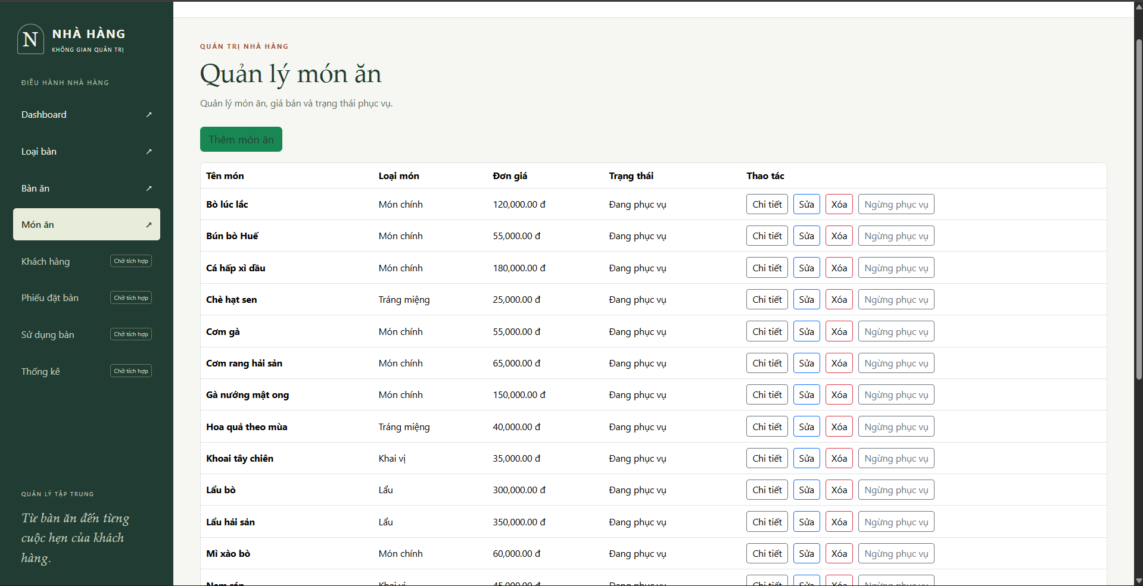
Hình 1 Giao diện quản lý món ăn dành cho Admin

Kiểm tra dữ liệu và phân quyền
Các quy tắc validation đã có:

Dữ liệu | Quy tắc kiểm tra
Tên và loại món | Required; StringLength(50); loại bỏ khoảng trắng đầu và cuối khi chuyển sang entity.
Đơn giá | Lớn hơn 0; không vượt 9999999999999999.99; tối đa 2 chữ số thập phân.
Trạng thái | Chỉ nhận giá trị hợp lệ của TrangThaiMonAn. Action đổi trạng thái kiểm tra cả giá trị thiếu.
Mô tả | Có thể để trống; chuẩn hóa khoảng trắng đầu và cuối.
Bảng 6. Các quy tắc kiểm tra dữ liệu món ăn

MonAnRequest triển khai ể kiểm tra độ chính xác của đơn giá. Controller dùng ModelState.IsValid; Service gọi Validator.TryValidateObject trước khi lưu. Biểu mẫu có asp-validation-for theo trường và vùng thông báo lỗi chung.
if (DonGia <= 0 || DonGia > 9999999999999999.99m
|| decimal.Round(DonGia, 2) != DonGia)
yield return new ValidationResult("Đơn giá phải lớn hơn 0, tối đa 16 chữ số phần nguyên và 2 chữ số thập phân.",
new[] { nameof(DonGia) });
Kiểm soát quyền ở Controller
OnActionExecuting yêu cầu Session có MaTaiKhoan đối với các action quản trị. Nếu chưa đăng nhập, hệ thống chuyển tới Account/Login. Nếu đã đăng nhập nhưng VaiTro khác Admin, hệ thống trả HTTP 403. Action ThucDon được miễn bước kiểm tra này nên có thể xem công khai.
MonAnController có AutoValidateAntiforgeryToken. Các biểu mẫu thay đổi dữ liệu gửi POST qua Form Tag Helper. Action cập nhật trạng thái trả HTTP 400 khi tham số trạng thái thiếu hoặc không hợp lệ, và trả HTTP 404 nếu mã món không tồn tại.
Xử lý lỗi khi lưu
Service có nhánh xử lý DbUpdateConcurrencyException khi sửa hoặc xóa. Khi SQL Server trả lỗi khóa ngoại mã 547 lúc xóa, hệ thống thông báo món đang được dữ liệu khác sử dụng và gợi ý ngừng phục vụ. Entity hiện chưa có rowversion hoặc concurrency token, vì vậy cơ chế này chưa bảo đảm phát hiện mọi trường hợp hai người cùng sửa một bản ghi.

Thực đơn dành cho khách hàng
Lọc dữ liệu bằng EF Core và LINQ
Action ThucDon gọi service.GetAll(true). Tham số true yêu cầu repository bổ sung điều kiện chỉ lấy món có trạng thái DangPhucVu trước khi thực thi truy vấn. Món ngừng phục vụ vẫn có trong danh sách quản trị nhưng không được đưa vào dữ liệu hiển thị trên thực đơn.
var query = context.MonAn.AsNoTracking();
if (chiDangPhucVu)
query = query.Where(x => x.TrangThai == TrangThaiMonAn.DangPhucVu);
return query.OrderBy(x => x.TenMon)
.ThenBy(x => x.MaMon).ToListAsync();
AsNoTracking được sử dụng cho danh sách chỉ đọc để không theo dõi thay đổi của các entity đã tải. Where lọc dữ liệu tại truy vấn EF Core; OrderBy và ThenBy xác định thứ tự hiển thị; ToListAsync thực thi truy vấn bất đồng bộ.
Nội dung giao diện đã xây dựng
Thành phần | Nội dung thể hiện
Đường dẫn | /MonAn/ThucDon, sử dụng ClientLayout.
Các cột | Số thứ tự, tên món ăn, loại món, đơn giá và mô tả.
Định dạng giá | Định dạng N2 và thêm ký hiệu đ.
Khi không có món | Hiển thị thông báo Hiện chưa có món ăn đang phục vụ.
Điều hướng | Liên kết Thực đơn trong layout khách hàng.
Bảng 7. Nội dung giao diện thực đơn dành cho khách hàng

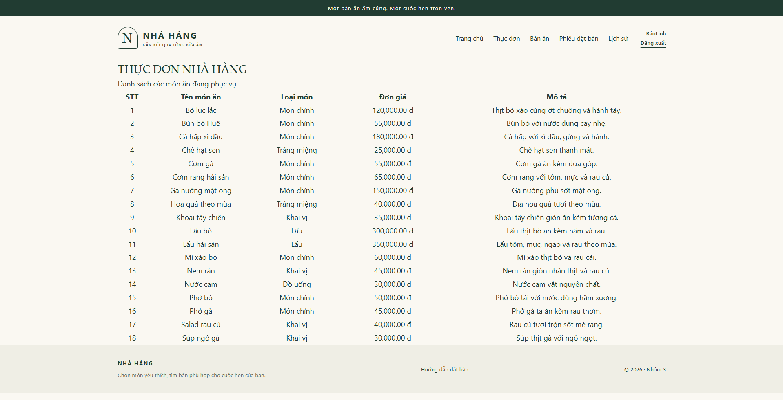
Hình 2 Giao diện thực đơn dành cho khách hàng
Quy trình minh họa chức năng
Admin mở danh sách món ăn, chọn một món và chuyển sang Ngừng phục vụ. Khi khách truy cập thực đơn, món đó phải được loại khỏi kết quả. Admin chọn Phục vụ lại thì món được phép xuất hiện trở lại. Đây là kịch bản cần chạy để kiểm tra sự liên kết giữa phần quản trị và phần khách hàng.
Tìm kiếm món, phân trang thực đơn, ảnh món và quản lý danh mục loại món riêng chưa được triển khai trong phần hiện có. Các chức năng này có thể bổ sung sau khi hoàn thành các nghiệp vụ bắt buộc còn thiếu của Module 3.

Thiết kế dữ liệu khách hàng
Entity KhachHang
Entity KhachHang đã có đủ mười thuộc tính tại mục 7.2 của đề bài. Dữ liệu hồ sơ được lưu riêng với thông tin đăng nhập và liên kết tới tài khoản thông qua MaTaiKhoan.
Thuộc tính | Kiểu trong C# | Ý nghĩa
MaKhachHang | int | Khóa chính, Identity.
MaTaiKhoan | int | Khóa ngoại liên kết đến TaiKhoan.
HoTen | string | Bắt buộc, tối đa 250 ký tự.
NgaySinh | DateTime | Ngày sinh, có DataType.Date.
GioiTinh | bool | Giới tính được chọn khi đăng ký.
SoDienThoai | string | Số điện thoại bắt buộc.
Email | string | Địa chỉ email bắt buộc.
DiaChi | string | Địa chỉ liên hệ bắt buộc.
NgayDangKy | DateTime | Thời điểm hệ thống tạo hồ sơ.
TrangThai | bool | Trạng thái hoạt động của khách hàng.
Bảng 8. Cấu trúc dữ liệu khách hàng KhachHang

Quan hệ giữa tài khoản và khách hàng
KhachHang có navigation TaiKhoan và thuộc tính ForeignKey liên kết MaTaiKhoan. Migration tạo khóa ngoại FK_KhachHangs_TaiKhoans_MaTaiKhoan cùng chỉ mục unique trên MaTaiKhoan. Vì vậy, mỗi hồ sơ khách hàng bắt buộc thuộc một tài khoản và một tài khoản có tối đa một hồ sơ khách hàng.
Migration cấu hình xóa cascade từ TaiKhoans tới KhachHangs. Cấu trúc hiện tại mới có quan hệ tài khoản và khách hàng; navigation từ khách hàng tới PhieuDatBan đang để trong chú thích, chưa tạo quan hệ đặt bàn thực tế.
Phạm vi validation của entity
Model khai báo Required và DataType cho một số trường. DataType chủ yếu mô tả loại dữ liệu hiển thị; việc kiểm tra định dạng email, điện thoại và ngày sinh hiện được thực hiện trong LoginService ở luồng đăng ký. Khi bổ sung sửa hồ sơ, cần tái sử dụng các quy tắc này cho luồng cập nhật.

Khởi tạo hồ sơ trong luồng đăng ký
Các bước đã tích hợp
Biểu mẫu đăng ký nhận thông tin tài khoản cùng họ tên, email, ngày sinh, giới tính, số điện thoại và địa chỉ. AccountController chuyển request sang LoginService. Sau khi kiểm tra dữ liệu và tên đăng nhập, service tạo tài khoản mới và gán hồ sơ khách hàng vào tài khoản thông qua thuộc tính navigation KhachHang.
TaiKhoan newAccount = request.ConvertToTaiKhoan();
newAccount.KhachHang =
khachHangService.TaoKhachHang(request);
newAccount.MatKhau =
PasswordHelper.HashPassword(newAccount, request.password);
TaiKhoan responseAccount =
await repository.themTaiKhoan(newAccount);
AccountRepository thêm đối tượng tài khoản và gọi SaveChangesAsync một lần. EF Core lưu cả đối tượng liên quan và gán khóa ngoại MaTaiKhoan cho hồ sơ khách hàng. KhachHangService loại bỏ khoảng trắng, lấy phần ngày của ngày sinh, tự gán NgayDangKy bằng thời điểm hệ thống và đặt TrangThai = true.
Các điều kiện được kiểm tra khi đăng ký

Nhóm dữ liệu | Điều kiện trong LoginService
Trường bắt buộc | Không để trống thông tin tài khoản và hồ sơ; phải chọn ngày sinh và giới tính.
Độ dài | Tên đăng nhập và email tối đa 50 ký tự; họ tên tối đa 250 ký tự.
Thông tin liên hệ | EmailAddressAttribute kiểm tra email; PhoneAttribute kiểm tra số điện thoại.
Ngày sinh | Không sau ngày hiện tại và không bằng DateTime.MinValue.
Tài khoản | Mật khẩu nhập lại phải khớp; kiểm tra tên đăng nhập đã tồn tại; băm mật khẩu trước khi lưu.
Bảng 9. Các điều kiện kiểm tra khi đăng ký tài khoản và hồ sơ khách hàng

Luồng đăng ký thuộc phần tài khoản của Module 1 nhưng đã tích hợp việc tạo hồ sơ để cung cấp dữ liệu cho Module 3. Đăng nhập lưu MaTaiKhoan, HoTen và VaiTro trong Session. Các giá trị này là nền tảng để triển khai truy vấn hồ sơ và phiếu đặt bàn theo đúng tài khoản trong giai đoạn tiếp theo.

Module 4: Mục tiêu và phạm vi chức năng

4.1 Mục tiêu
- Quản lý tập trung danh sách phiếu đặt bàn.
- Lọc phiếu theo tên khách hàng, tên bàn, trạng thái và ngày sử dụng.
- Hiển thị thông tin chi tiết của một phiếu đặt bàn.
- Cung cấp Dashboard để theo dõi nhanh một số chỉ số vận hành.
- Thống kê bàn theo loại bàn và trạng thái, cùng tổng số bàn và món ăn.
- Tạo nền tảng để khách đăng nhập, đặt bàn và theo dõi các phiếu của chính mình.

4.2 Phạm vi chức năng
Nhóm chức năng | Mô tả | Tình trạng theo thông tin hiện có
Quản lý phiếu đặt bàn | Danh sách, lọc, sắp xếp và xem chi tiết. | Đã có controller và view cơ bản.
Dashboard | Tổng hợp số bàn, món ăn, loại bàn và tình trạng bàn. | Đã có controller, ViewModel và view.
Thống kê | Bàn theo loại/trạng thái; tổng số bàn và món ăn. | Đã có bản triển khai ban đầu.
Service đặt bàn | Tách logic nghiệp vụ khỏi controller. | Chưa xác nhận đã triển khai.
Client | Khách đăng nhập, xem bàn, gửi yêu cầu và xem lịch sử. | Định hướng đã thống nhất; cần tích hợp xác thực.
Xác nhận/hủy phiếu | Cập nhật trạng thái và kiểm tra điều kiện. | Cần kiểm tra/hoàn thiện mã nguồn thực tế.

4.3 Công nghệ và cấu trúc mã nguồn
Thành phần | Vai trò
ASP.NET Core MVC | Tổ chức ứng dụng theo mô hình Model–View–Controller.
Entity Framework Core | Truy vấn và thao tác dữ liệu thông qua AppDbContext.
SQL Server | Cơ sở dữ liệu được cấu hình qua chuỗi kết nối DefaultConnection.
Dependency Injection | Cung cấp AppDbContext và service cho controller.
Razor View (.cshtml) | Hiển thị danh sách, chi tiết, Dashboard và thống kê.
Session | Dự án đã cấu hình session; cách dùng cho xác thực cần theo code đăng nhập hiện có.

Các thư mục liên quan
Đường dẫn | Nội dung
Controllers/Module04/ | DashboardController.cs, PhieuDatBanController.cs, StatisticsController.cs.
Views/Module04/Dashboard/ | Giao diện Dashboard.
Views/Module04/PhieuDatBan/ | Giao diện danh sách và chi tiết phiếu đặt bàn.
Views/Module04/Statistics/ | Giao diện thống kê.
ViewModels/Module04/ | DashboardViewModel.cs, PhieuDatBanViewModel.cs, StatisticsViewModel.cs.
Models/ | Các Entity BanAn, LoaiBan, KhachHang, PhieuDatBan và Entity dùng chung.
Service/Interface/ và Service/Implement/ | Nơi tổ chức interface và service; hiện đã có LoginService/ILoginService.

4.4 Mô hình dữ liệu (Entity)
Các bảng sau mô tả thuộc tính đã thấy trong các lớp Model được cung cấp. Kiểu dữ liệu SQL và ràng buộc vật lý trong cơ sở dữ liệu cần được đối chiếu với migrations hoặc schema SQL Server.
Entity BanAn – Bàn ăn
Thuộc tính | Ý nghĩa | Ghi chú
MaBan | Mã bàn. | Khóa chính [Key].
TenBan | Tên bàn. | Bắt buộc, tối đa 100 ký tự.
MaLoaiBan | Mã loại bàn. | Bắt buộc; dùng để liên kết loại bàn.
SoChoNgoi | Số chỗ ngồi. | Bắt buộc, từ 1 đến 100.
ViTri | Vị trí bàn. | Bắt buộc, tối đa 100 ký tự.
MoTa | Mô tả. | Không bắt buộc, tối đa 500 ký tự.
TrangThai | Tình trạng bàn. | Chuỗi; mặc định “Sẵn sàng”.
LoaiBan | Loại bàn liên quan. | Navigation property.
PhieuDatBans | Danh sách phiếu của bàn. | Collection navigation.

Entity LoaiBan – Loại bàn
Theo thông tin mã nguồn đã cung cấp trước đó, LoaiBan có các thuộc tính MaLoaiBan, TenLoaiBan, MoTa, TrangThai kiểu bool và collection BanAns. Cần đối chiếu Models/LoaiBan.cs để xác nhận đầy đủ annotation và ràng buộc.
Thuộc tính | Ý nghĩa
MaLoaiBan | Mã loại bàn.
TenLoaiBan | Tên loại bàn.
MoTa | Mô tả loại bàn.
TrangThai | Trạng thái hoạt động; kiểu bool theo thông tin hiện có.
BanAns | Danh sách bàn thuộc loại bàn này.

Entity KhachHang – Khách hàng
Thuộc tính | Ý nghĩa | Ghi chú
MaKhachHang | Mã khách hàng. | Khóa chính.
HoTen | Họ tên khách hàng. | Bắt buộc, tối đa 100 ký tự.
SoDienThoai | Số điện thoại. | Bắt buộc, tối đa 20 ký tự.
Email | Email. | Không bắt buộc, tối đa 150 ký tự.
DiaChi | Địa chỉ. | Không bắt buộc, tối đa 200 ký tự.
TrangThai | Trạng thái khách hàng. | Kiểu bool, mặc định true.
PhieuDatBans | Các phiếu của khách. | Collection navigation.

Entity PhieuDatBan – Phiếu đặt bàn
Thuộc tính | Ý nghĩa | Ghi chú
MaPhieuDatBan | Mã phiếu đặt bàn. | Khóa chính.
MaKhachHang | Mã khách hàng đặt bàn. | Bắt buộc; liên kết KhachHang.
KhachHang | Thông tin khách hàng. | Navigation property.
MaBan | Mã bàn được đặt. | Bắt buộc; liên kết BanAn.
BanAn | Thông tin bàn. | Navigation property.
NgayGioDat | Ngày giờ đặt/sử dụng. | Bắt buộc.
SoNguoi | Số lượng khách. | Bắt buộc, từ 1 đến 100.
TrangThai | Trạng thái phiếu. | Chuỗi tối đa 50 ký tự; mặc định “Chờ xác nhận”.
GhiChu | Ghi chú. | Không bắt buộc, tối đa 500 ký tự.
NgayTao | Thời điểm tạo phiếu. | Mặc định DateTime.Now.

Entity TaiKhoan
TaiKhoan được sử dụng cho chức năng đăng nhập. Nội dung Models/TaiKhoan.cs và quan hệ TaiKhoan–KhachHang chưa được cung cấp trong phần mã nguồn gần nhất, vì vậy chưa thể khẳng định tên trường, khóa ngoại hoặc vai trò cụ thể. Khi triển khai Client, cần xác định khách từ tài khoản đã xác thực, không tin trực tiếp MaKhachHang gửi từ form.

4.5. Quan hệ giữa các Entity
Quan hệ | Bội số dự kiến | Ý nghĩa
LoaiBan – BanAn | Một loại có nhiều bàn. | Mỗi bàn thuộc một loại thông qua MaLoaiBan.
KhachHang – PhieuDatBan | Một khách có nhiều phiếu. | Một khách hàng có thể đặt bàn nhiều lần.
BanAn – PhieuDatBan | Một bàn có nhiều phiếu theo thời gian. | Cần kiểm tra xung đột lịch để tránh đặt trùng.

LoaiBan 1 ───── N BanAn 1 ───── N PhieuDatBan N ───── 1 KhachHang
Quan hệ TaiKhoan–KhachHang chưa thể hiện trong sơ đồ vì chưa có nội dung TaiKhoan.cs và schema tương ứng.

4.6 Các chức năng chính
Danh sách phiếu đặt bàn
PhieuDatBanController.Index nhận các tham số tenKhachHang, tenBan, trangThai và ngaySuDung. Controller truy vấn PhieuDatBans, nạp KhachHang và BanAn bằng Include, áp dụng điều kiện lọc rồi sắp xếp theo NgayGioDat giảm dần.
- Lọc tên khách theo HoTen có chứa từ khóa.
- Lọc tên bàn theo TenBan có chứa từ khóa.
- Lọc theo trạng thái chính xác.
- Lọc theo ngày: từ đầu ngày được chọn đến trước đầu ngày kế tiếp.
- Chuyển kết quả qua PhieuDatBanViewModel để view hiển thị.
Chi tiết phiếu đặt bàn
PhieuDatBanController.Details(int id) tìm phiếu theo MaPhieuDatBan, nạp KhachHang, BanAn và LoaiBan của bàn. Nếu không tìm thấy, controller trả về NotFound(); nếu tìm thấy, trả về Views/Module04/PhieuDatBan/Details.cshtml.
Dashboard
Dashboard cung cấp cái nhìn tổng quan. Theo phần triển khai đã mô tả, các chỉ số gồm tổng số bàn, tổng số món ăn, số loại bàn được suy ra từ dữ liệu bàn, số bàn đang sử dụng/sẵn sàng và phân bố bàn theo loại/trạng thái. Công thức chi tiết cần đối chiếu DashboardController.cs và DashboardViewModel.cs.
Thống kê
Statistics có phần thống kê bàn theo loại và trạng thái, cùng tổng số bàn và món ăn. Có thể mở rộng thống kê phiếu theo trạng thái, lượt đặt theo ngày/tháng và tỷ lệ hủy nếu nghiệp vụ và dữ liệu hỗ trợ.
Khu vực Client – định hướng tích hợp
Khu vực Client dự kiến yêu cầu khách đăng nhập, xem bàn, gửi yêu cầu đặt bàn và xem lịch sử/trạng thái phiếu của chính mình. Controller cần xác định khách qua cơ chế xác thực/session hiện có và lọc mọi truy vấn lịch sử theo khách đang đăng nhập. Chỉ coi chức năng này hoàn thành khi code đã được bổ sung, build và kiểm thử.
Service đặt bàn – định hướng tách nghiệp vụ
Service giúp gom quy tắc nghiệp vụ vào một nơi. Interface IDatBanService khai báo thao tác; DatBanService triển khai bằng AppDbContext. Controller nhận request, kiểm tra quyền và gọi service.
- Lấy danh sách bàn có thể hiển thị cho khách.
- Kiểm tra khách hàng, bàn, sức chứa và thời gian đặt.
- Kiểm tra xung đột lịch trong khoảng thời gian phục vụ.
- Lưu phiếu với trạng thái ban đầu “Chờ xác nhận”.
- Truy vấn phiếu của khách hiện tại, không trả phiếu của khách khác.

4.7 Quy trình hoạt động
Quy trình quản trị xem danh sách phiếu
- Nhân viên mở trang quản lý phiếu đặt bàn.
- Controller nhận điều kiện lọc từ form hoặc query string.
- AppDbContext truy vấn PhieuDatBans và nạp quan hệ KhachHang, BanAn.
- Controller áp dụng điều kiện lọc nếu có.
- Kết quả được sắp xếp theo NgayGioDat giảm dần và đưa vào ViewModel.
- Razor View hiển thị danh sách phiếu.
Quy trình xem chi tiết
- Người dùng chọn xem chi tiết một phiếu.
- Controller tìm phiếu theo mã và nạp khách hàng, bàn, loại bàn.
- Nếu mã không tồn tại, hệ thống trả Not Found.
- Nếu tìm thấy, view hiển thị thông tin chi tiết.
Quy trình Client đặt bàn dự kiến
- Khách truy cập khu vực Client; hệ thống kiểm tra trạng thái đăng nhập.
- Nếu chưa đăng nhập, chuyển đến trang đăng nhập hiện có.
- Sau đăng nhập, hệ thống xác định khách tương ứng với tài khoản.
- Khách chọn bàn, ngày giờ, số người và nhập ghi chú nếu cần.
- Controller kiểm tra request và gọi DatBanService.
- Service xác minh khách, bàn, sức chứa, thời gian và xung đột lịch.
- Nếu hợp lệ, service lưu phiếu với trạng thái “Chờ xác nhận”; nếu không hợp lệ, trả lỗi phù hợp.
- Khách theo dõi phiếu của mình; nhân viên xử lý phiếu trong khu vực quản trị.

4.8 Quy tắc nghiệp vụ và kiểm tra dữ liệu
Quy tắc | Mục đích
HoTen và SoDienThoai không để trống. | Bảo đảm thông tin liên hệ tối thiểu.
SoChoNgoi nằm trong khoảng 1–100. | Ngăn sức chứa không hợp lệ.
SoNguoi nằm trong khoảng 1–100. | Ngăn số người không hợp lệ.
SoNguoi không vượt quá SoChoNgoi. | Bảo đảm bàn đáp ứng số khách.
KhachHang tồn tại và đang hoạt động. | Không nhận phiếu cho khách không hợp lệ.
BanAn tồn tại và ở trạng thái được phép đặt. | Tránh đặt bàn không thể phục vụ.
Thời gian đặt hợp lệ. | Tránh thời điểm quá khứ hoặc ngoài giờ nếu có quy định.
Không có phiếu xung đột cùng bàn trong thời gian phục vụ. | Tránh đặt trùng bàn.
Trạng thái phiếu thuộc tập giá trị thống nhất. | Tránh dữ liệu trạng thái tùy ý.
Khách chỉ xem/sửa/hủy phiếu của mình. | Bảo vệ dữ liệu và ngăn truy cập chéo.

Các quy tắc nghiệp vụ cần được kiểm tra ở phía server/service, không chỉ ở giao diện. Khoảng thời gian phục vụ và định nghĩa xung đột lịch chưa được xác nhận trong code đã cung cấp, nên cần thống nhất trước khi triển khai.

4.9 Phân quyền và bảo mật
- Khu vực quản trị Module04 chỉ dành cho tài khoản có quyền phù hợp theo cơ chế phân quyền của dự án.
- Khu vực Client yêu cầu đăng nhập; không dùng MaKhachHang do trình duyệt gửi làm căn cứ duy nhất.
- Controller Client lấy danh tính từ session/claims đã xác thực theo cơ chế thực tế.
- Mọi truy vấn lịch sử khách phải lọc theo MaKhachHang của người đăng nhập.
- Các thao tác thay đổi dữ liệu nên dùng POST và anti-forgery token theo quy ước MVC.
- Ưu tiên chuyển trạng thái hủy thay vì xóa cứng phiếu đã phát sinh để giữ lịch sử.
- Không ghi mật khẩu hoặc thông tin bí mật vào log, tài liệu hay thông báo lỗi.
Phân quyền cụ thể phụ thuộc vào TaiKhoan.cs, AccountController và cách dự án lưu session/role. Cần kiểm tra các file này trước khi xác nhận Client đã được bảo vệ đầy đủ.

4.10 Nội dung đã có và phần cần hoàn thiện
Theo thông tin được cung cấp, các file quản trị phiếu đặt bàn, Dashboard và Statistics đã tồn tại. Controller quản lý phiếu hỗ trợ lọc theo tên khách, tên bàn, trạng thái, ngày và xem chi tiết.
Do chưa có toàn bộ nội dung DashboardController.cs, StatisticsController.cs, TaiKhoan.cs và code xác thực, báo cáo không khẳng định mọi quy tắc nghiệp vụ hoặc phân quyền đã được triển khai.
Hạng mục | Việc cần xác nhận/hoàn thiện
Tài khoản–khách hàng | Xác định quan hệ TaiKhoan–KhachHang và cách lấy khách đang đăng nhập.
Client | Tạo trang xem bàn, tạo phiếu và xem lịch sử của khách.
Service | Tạo IDatBanService/DatBanService và đăng ký trong Program.cs.
Nghiệp vụ đặt bàn | Kiểm tra sức chứa, trạng thái, thời gian và xung đột lịch ở server.
Phân quyền | Giới hạn quyền quản trị và bảo vệ endpoint Client.
Dashboard/Statistics | Đối chiếu công thức thống kê với code thực tế.
Kiểm thử | Build dự án và kiểm thử trong môi trường có cơ sở dữ liệu phù hợp.

Trước khi nộp báo cáo cuối cùng, nên cập nhật trạng thái từng hạng mục theo kết quả build và kiểm thử thực tế, không chỉ dựa vào việc file đã được tạo.

4.11 Kết luận
Module 4 hỗ trợ vận hành nhà hàng thông qua quản lý phiếu đặt bàn, xem chi tiết, Dashboard và thống kê. Mô hình dữ liệu trọng tâm gồm BanAn, LoaiBan, KhachHang và PhieuDatBan; các quan hệ giúp liên kết bàn, loại bàn, khách hàng và lịch sử đặt bàn.
Hướng phát triển tiếp theo là tách quy tắc nghiệp vụ vào Service và xây dựng khu vực Client bắt buộc đăng nhập. Khi hoàn thiện, hệ thống cần bảo đảm khách chỉ truy cập dữ liệu của mình, nhân viên quản lý phiếu theo quyền được cấp và điều kiện đặt bàn được kiểm tra ở server.
Đây là bản báo cáo thuyết minh chức năng và thiết kế dựa trên mã nguồn đã được cung cấp; các nội dung chưa có đủ bằng chứng được đánh dấu là định hướng hoặc cần xác nhận.

